Интернет может быть прекрасным и полезным средством для обучения, отдыха или общения с друзьями. Но он может быть опасен: мошенники, кибербуллинг, вредоносные программы и попытки выманить личные данные встречаются и в социальных сетях, и в играх. Важно знать основные правила цифровой безопасности и понимать, к кому обратиться, если что-то пошло не так.
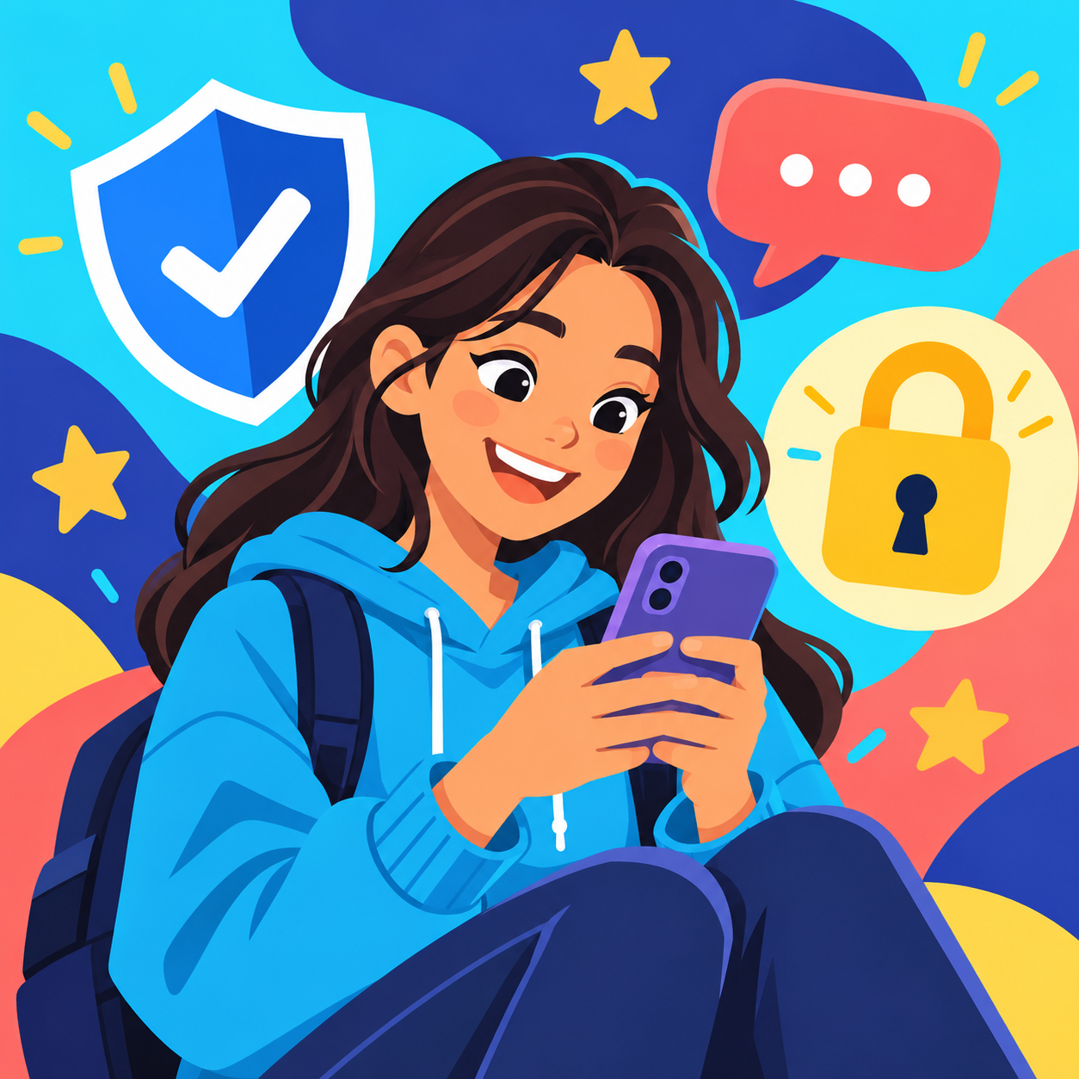Почему важно говорить о безопасности  Подростки проводят в сети много времени: учатся, общаются, смотрят видео и играют. Поэтому полезно заранее договориться о правилах и знать признаки опасной ситуации.  ➢ Вам пишут незнакомые люди и просят прислать фото или код из СМС.  ➢ Кто-то обещает подарок, выигрыш или лёгкий заработок за личные данные.  ➢ После общения в сети вы чувствуете страх, стыд или давление.  ➢ Вас торопят перейти по ссылке, установить программу или встретиться лично. | Правила безопасного поведения в Интернете  1. Защищайте личную информацию  ➢ Не публикуйте адрес, номер телефона, пароль, коды из СМС, документы и точное местоположение.  ➢ Используйте разные длинные пароли и включите двухэтапную проверку входа.  ➢ Проверьте настройки приватности: личные публикации должны быть доступны только тем, кому вы доверяете.  2. Проверяйте сообщения и ссылки  ➢ Не открывайте подозрительные ссылки и файлы, даже если они пришли от знакомого аккаунта.  ➢ Сверяйте адрес сайта и не вводите пароль на странице, в которой сомневаетесь.  ➢ Если сообщение пугает или торопит, остановитесь и покажите его взрослому.  3. Общайтесь уважительно  ➢ Не отвечайте агрессией на агрессию и не пересылайте обидные публикации.  ➢ При травле сохраните скриншоты, заблокируйте обидчика и расскажите взрослому. | Если возникла проблема  Сохраняйте спокойствие и действуйте по шагам:  ➢ не продолжайте переписку с человеком, который давит или угрожает;  ➢ сделайте скриншоты и сохраните ссылку на страницу;  ➢ заблокируйте пользователя и пожалуйтесь на контент;  ➢ обратитесь к родителю, педагогу или другому взрослому, которому доверяете;  ➢ если есть угроза жизни или здоровью — звоните 112.  Памятка для подростка  Безопасность начинается с простого правила: думай перед тем, как нажать, отправить или встретиться.
Цифровая безопасность: полезные привычки на каждый день

